Instrutivo para atualização da tabela de estimativa populacional para DengueReport (https://github.com/Regional-Entorno-Sul/DengueReport) e ZikaChikFlash (https://github.com/Regional-Entorno-Sul/ZikaChikFlash)

Versão 1.1 - 19/02/2025

1. Fazer o download da tabela mais recente de estimativa da população no site do IBGE. Use o formato ODS;

https://www.ibge.gov.br/estatisticas/sociais/populacao/9103-estimativas-de-populacao.html

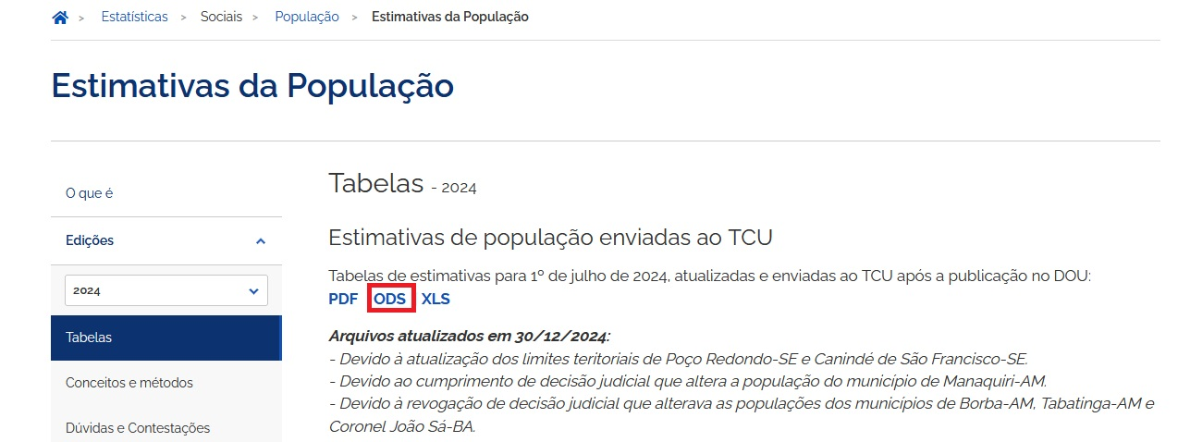

2. Localize o local onde foi realizado o download do arquivo;

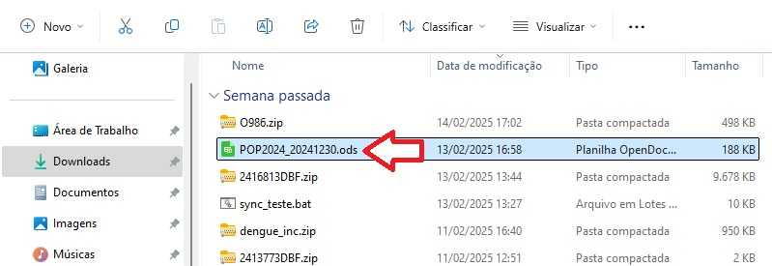
3. Copie o arquivo e cole-o na subpasta “new” na estrutura de pastas e subpastas do “IBGE_update”;

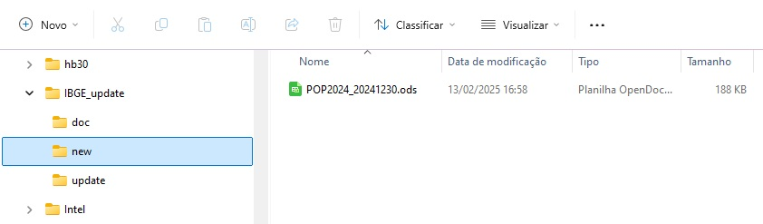

4. Abra o arquivo no Libre Office ou em outro programa que suporte esse formato. Nesse tutorial, usamos o Libre Office versão 24.2;

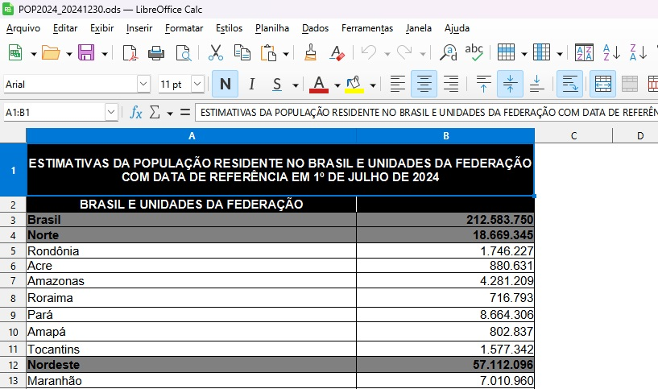
5. Uma vez aberto o arquivo, haverá no documento duas planilhas, “BRASIL_E_UFs” e “MUNICÍPIOS”;

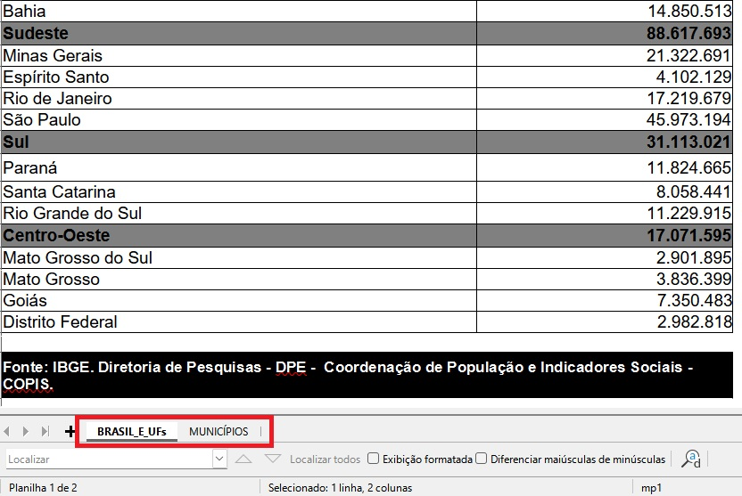

6. Selecione a planilha “BRASIL_E_UFs” clicando na área em destaque;

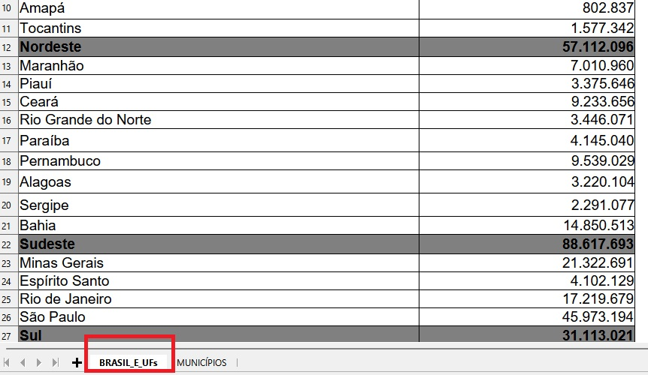
7. Clique com o botão direito sobre o nome da planilha “BRASIL_E_UFs” e quando surgir um menu de contexto, escolha o item “Excluir planilha…”;

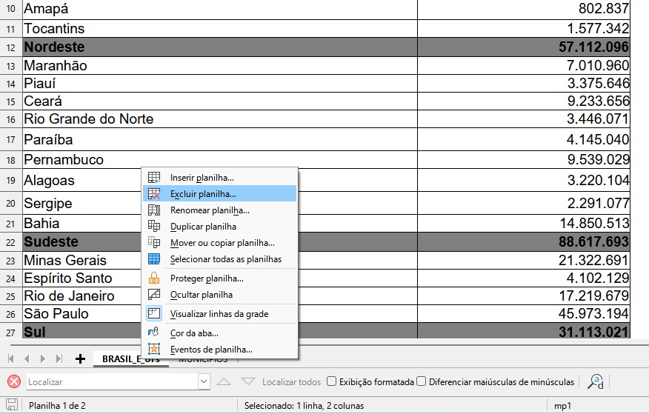

8. Em seguida, confirme a exclusão;
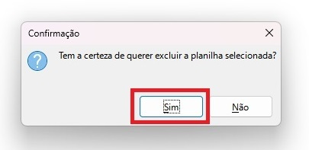

9. Restará a planilha “MUNICÍPIOS”, a única que deverá estar contida no documento;

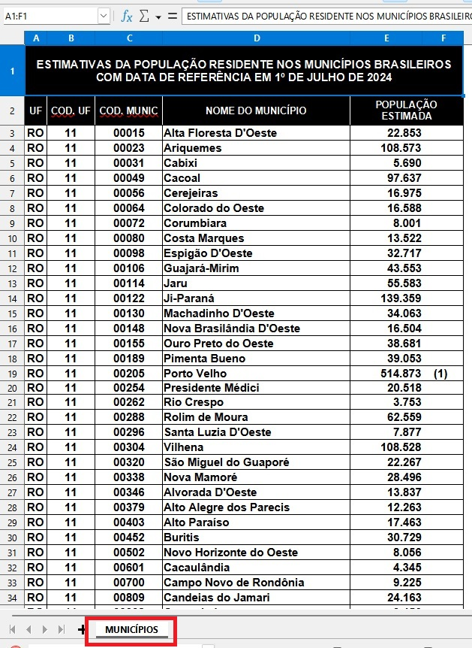

10. Para começar, exclua a primeira linha da planilha;

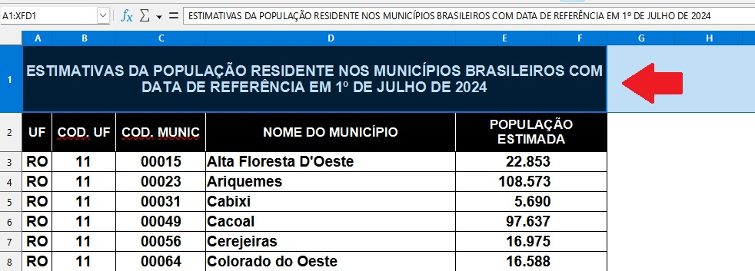

11. Em seguida, exclua a coluna F;

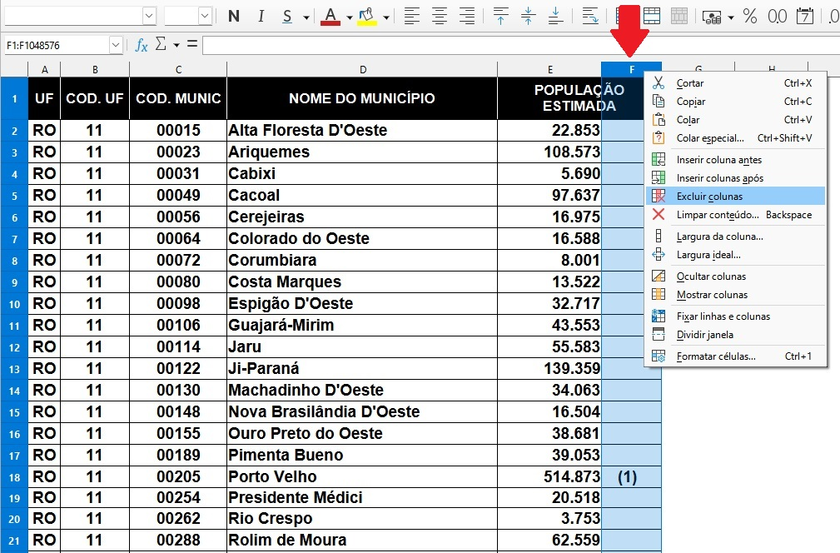

12. Após a exclusão orientada no passo 9, os nomes das colunas passarão a ser a primeira linha;

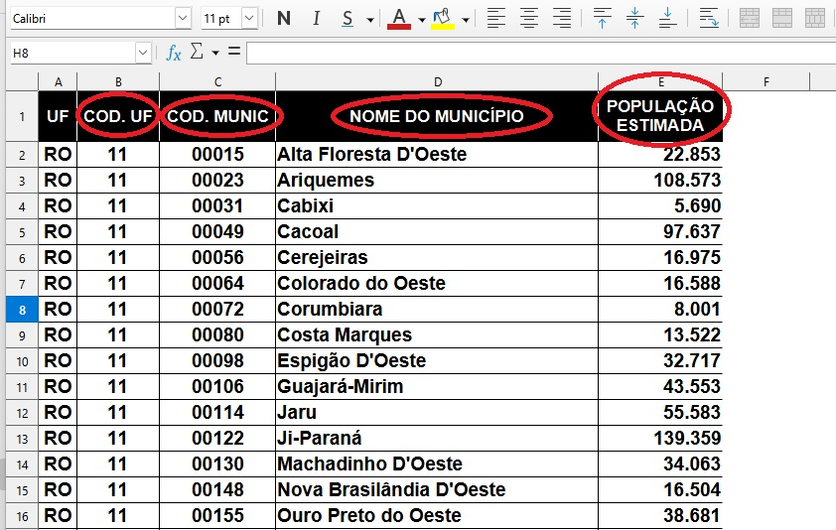
13. Renomeie as colunas destacadas em vermelho pelo nome que aparece na figura abaixo;

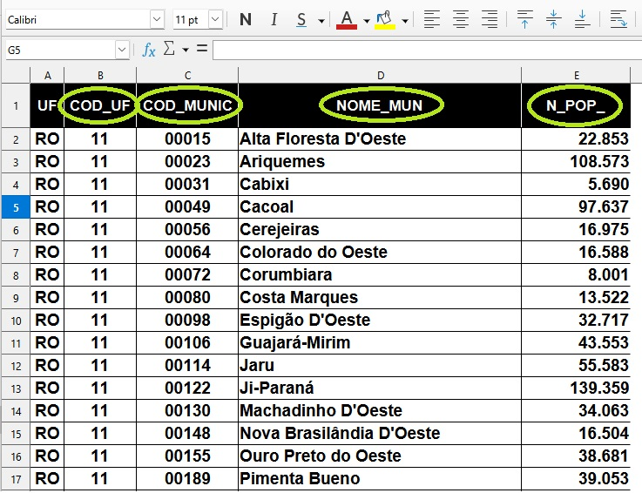

14. Na primeira linha da coluna F (célula F1), digite a palavra “FULL_CODE”;

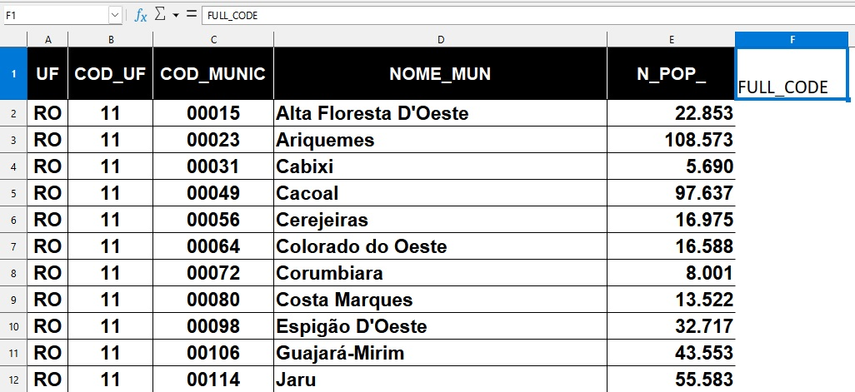
15. Na segunda linha da coluna F (célula F2), digite o carácter “x” 15 vezes;

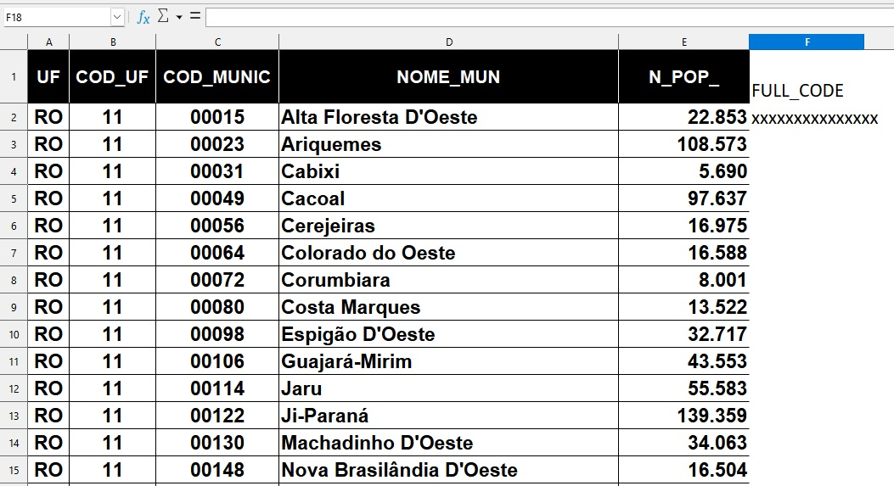

16. Role a planilha até o ponto onde a sequência de municípios acaba. As informações que estão nas linhas seguintes devem ser excluídas. Basta selecionar as linhas, clicar com o botão direito e, no menu de contexto, clicar no item “Excluir…”;

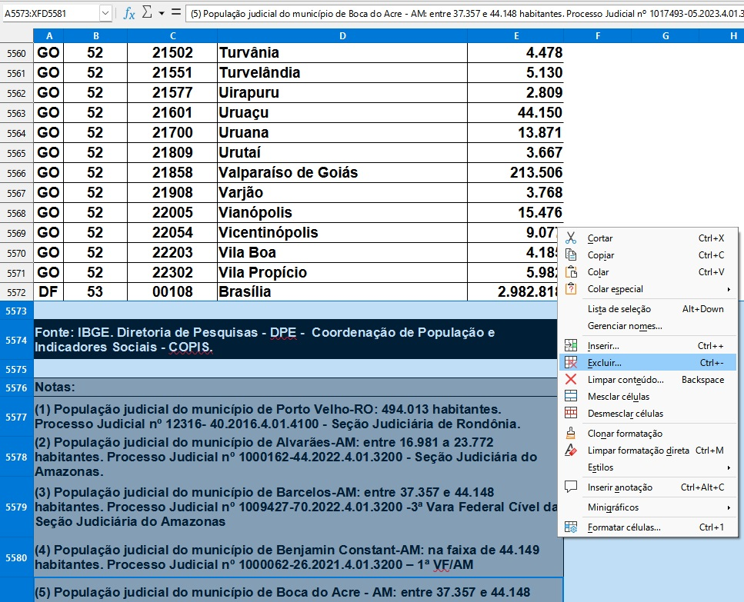

17. O final da planilha deverá ficar como mostrado abaixo;

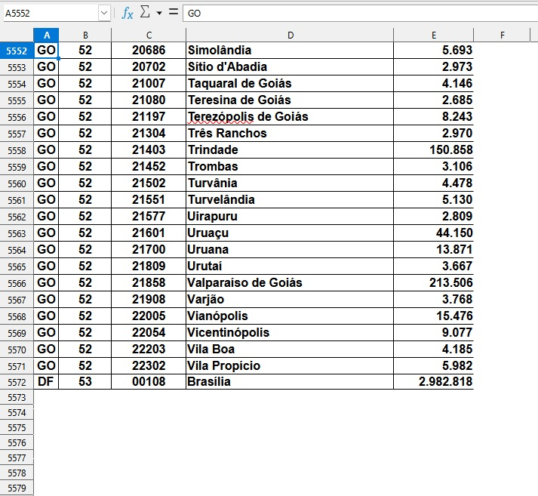

18. Em seguida, salve a planilha em outro formato usando o módulo “Arquivo”, item “Salvar como…”;

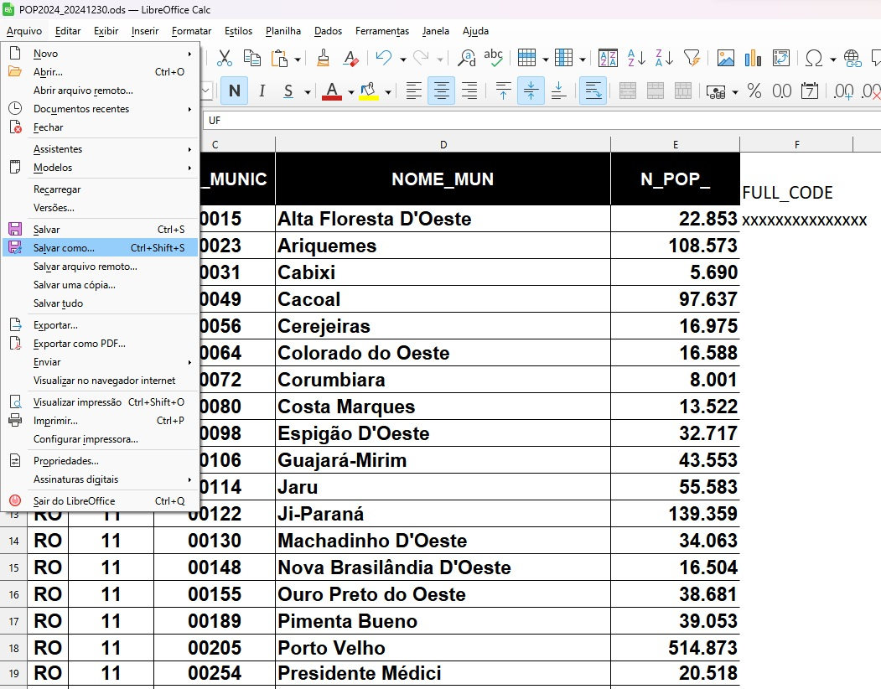

19. E escolha salvar no formato “dBASE”;

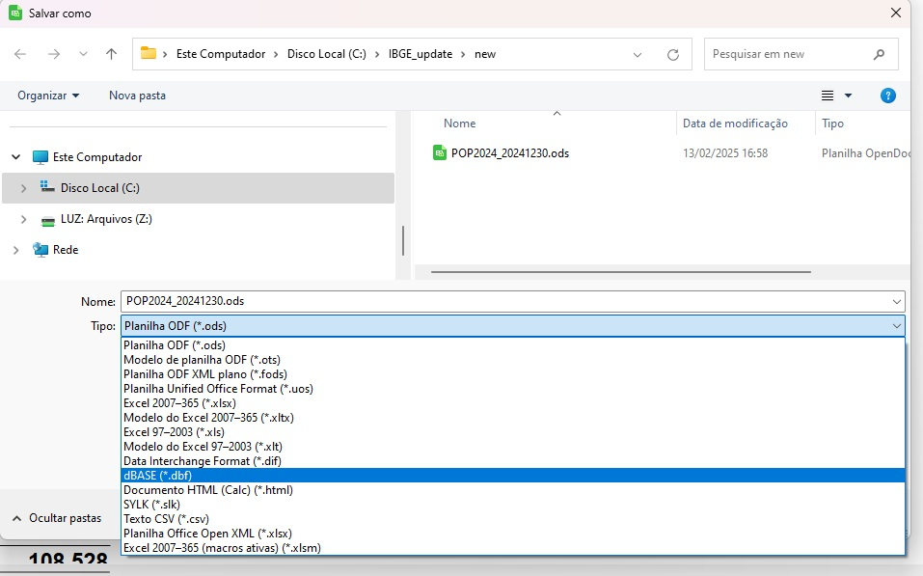

20. Confirme o formato do arquivo;
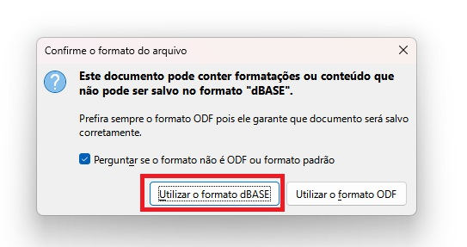

21. Em seguida escolha o conjunto de caracteres “Unicode (UTF-8)”;

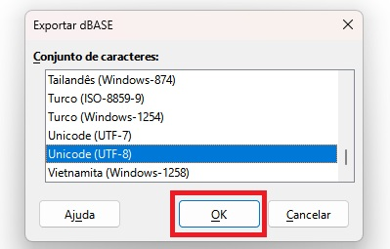

22. Feche a planilha;

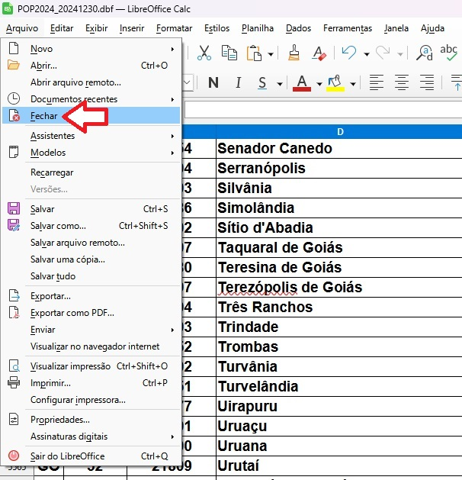

23. O arquivo estará salvo na subpasta “new”;

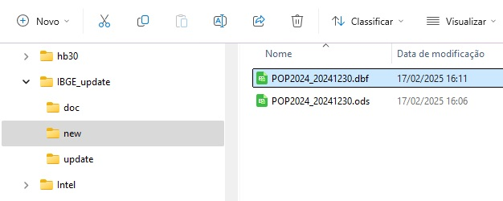

24. Renomeie o arquivo que foi salvo para “padrao_pop.dbf”;

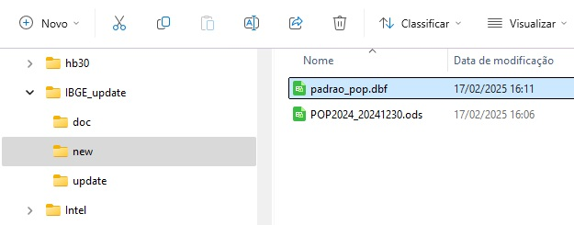
25. Rodar o arquivo “update.exe” (está na subpasta ‘exe’);

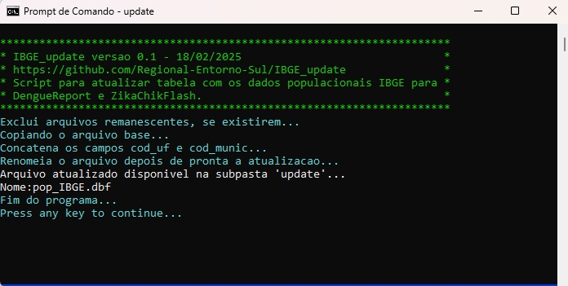

26. Se tudo der certo, o arquivo como resultado final (pop_IBGE.dbf) estará na subpasta “update”;

